Titre de l'article, en français (Times New Roman14 ;Gras ; interligne 1)
Title of the article, in English (Times New Roman13;Blod; interligne 1
Prénom et NOM ¹, Prénom et NOM ² ,Prénom et NOM ³
(Times New Roman; size11, interligne 1)
¹ Affiliation complète (Pays), Email, (Times New Roman; size-10, interligne 1)
²Affiliation complète (Pays),, Email (Times New Roman; size-10, interligne 1)
³Affiliation complète (Pays),, Email(Times New Roman; size-10, interligne 1)

Date de réception : Jour/Mois/Année ; Date d’acceptation : Jour/Mois/Année ; Date de publication : Jour/Mois/Année
Résumé:
Le résumé ne doit pas dépasser un maximum de 150 mots
(Times New Roman; size11, interligne 1)

Mots-clés : Mot-clé1 ; Mot-clé2 ; Mot-clé3 ; Mot-clé4.

Abstract :
The abstract should not exceed a maximum of 150 words
(Times New Roman font, size 11, 1 interline).

Keywords: Keyword1; Keyword ; Keyword ; Keyword4.
Jel Classification Codes: XNN; XNN; XNN, for more details see: https://www.aeaweb.org/jel/guide/jel.php

Tout le texte de l’article est en Times New Roman de taille 12 et l’interligne est de 1

- Introduction.
2. Titre de Premier niveau.
2.1. Titre de second niveau.
a. Titre de troisième niveau.
3. Titre de Premier niveau.
3.1. Titre de second niveau.
a. Titre de troisième niveau.

Tableau 1. Titre(Times New Roman; size11, interligne 1)

(Exemple)

Résultats1 | Résultats2 | Résultats3 | Résultats4 | Total
15.21 | 15.21 | 15.21 | 15.21 | 15.21
18.58 | 18.58 | 18.58 | 18.58 | 18.58
11.14 | 11.14 | 11.14 | 11.14 | 11.14

Source : ……(Times New Roman; size11, interligne 1)

Figure 1 : Titre (Times New Roman; size11, interligne 1)

(Graphique Excel, Schéma, Image, etc. Placés dans un cadre)
(Exemple)
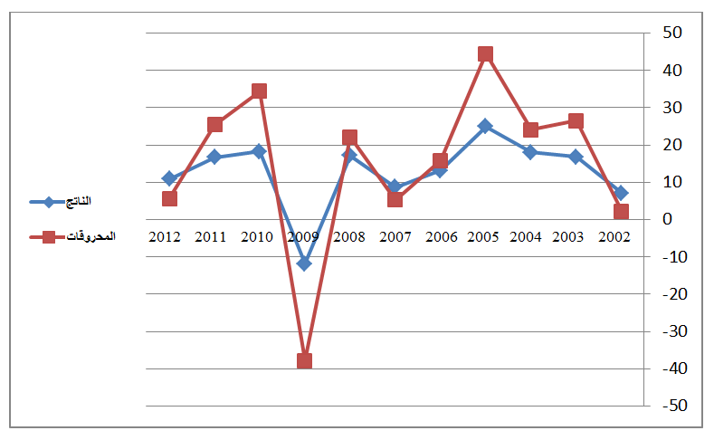

Source : …………….(Times New Roman; size11, interligne 1)

4. Résultats et discussion.

5. Conclusion.
Références. (Times New Roman; size12, interligne 1)

Bibliographie :
- La marginalisation doit être automatique en bas de page, la marginalisation en arabe de fait de police Times New Roman taille 10 (en appliquant le style Référence).
- Toutes les références bibliographiques sont numérotées en police Times New Roman taille 12.
- Pour mentionner la référence dans le texte on place son numéro entre parenthèses, exemple ⁽¹⁾.
1- Les livres:
Auteur, titre du livre, lieu de publication, éditeur, année de publication.
2- Les revues :
Auteur, «titre de l'article», nom et informations de la revue, volume, numéro et année.

3- séminaires :
L'auteur, "le titre de l'article", le nom séminaire , le lieu séminaire , la date du séminaire.
4- sites Internet:
Il enregistre le nom complet du chercheur, le titre de la recherche, d'autres informations telles que le lieu de soumission de l'œuvre (et la date), puis enregistré ce site de manière complète et précise, ainsi que la date de la consultation du site.

